ACTIVIDAD 1.1.5 · INCREMENTO 1
Modelado de datos y entidades principales
Documento técnico · Proyecto Final de Carrera — Aplicación móvil de voluntariado geolocalizado
Carga estimada: 18 h · Dependencia: 1.1.4 completada · Persistencia: PostgreSQL
Responsables: Jonas, Andrés · Mora, Nicolás
1. Propósito y alcance
La actividad transforma los requerimientos RF-01 a RF-16 y la arquitectura definida en la actividad 1.1.4 en un modelo lógico de datos para PostgreSQL. El modelo establece las entidades persistentes, sus atributos principales, claves primarias y foráneas, cardinalidades, restricciones de integridad, estados y reglas transaccionales necesarias para el prototipo.
Enterprise Architect constituye la fuente editable y detallada del modelado. El presente documento resume las decisiones que deben conservarse durante la implementación de tablas, migraciones, repositorios y servicios del backend; no representa todavía el esquema SQL definitivo.
2. Criterios y decisiones de diseño
Criterio | Aplicación al proyecto
Identidad | Usuario concentra credenciales, estado de cuenta y rol. PerfilVoluntario y Organizacion contienen los datos específicos de cada tipo de cuenta.
Normalización | TipoActividad y CategoriaDonacion son catálogos. Las relaciones N:M se resuelven con VoluntarioInteres, OrganizacionTipoActividad e Inscripcion.
Ubicación y privacidad | Ubicacion almacena puntos funcionales o aproximados, no seguimiento en tiempo real. Una oportunidad puede usar un punto EXACTO o un centro con RADIO en kilómetros.
Consistencia | Inscripciones, cupos y cambios de estado de donaciones se protegen mediante transacciones ACID.
Reputación | Calificacion nace de una Inscripcion COMPLETADA. autor_rol identifica si calificó el VOLUNTARIO o la ORGANIZACION, sin duplicar autor y destinatario.
Trazabilidad | HistorialEstadoDonacion conserva cada transición de una donación, mientras Donacion mantiene solamente el estado vigente.
Simplicidad del MVP | Recomendaciones, estadísticas y cupo disponible se calculan a partir de datos operativos y no se duplican en tablas resumen.

3. Modelo conceptual resumido
La figura siguiente muestra únicamente el núcleo funcional del dominio. Las entidades de apoyo, catálogos, tablas asociativas y claves de implementación se detallan en los diagramas de Enterprise Architect y en el diccionario de entidades de este documento.
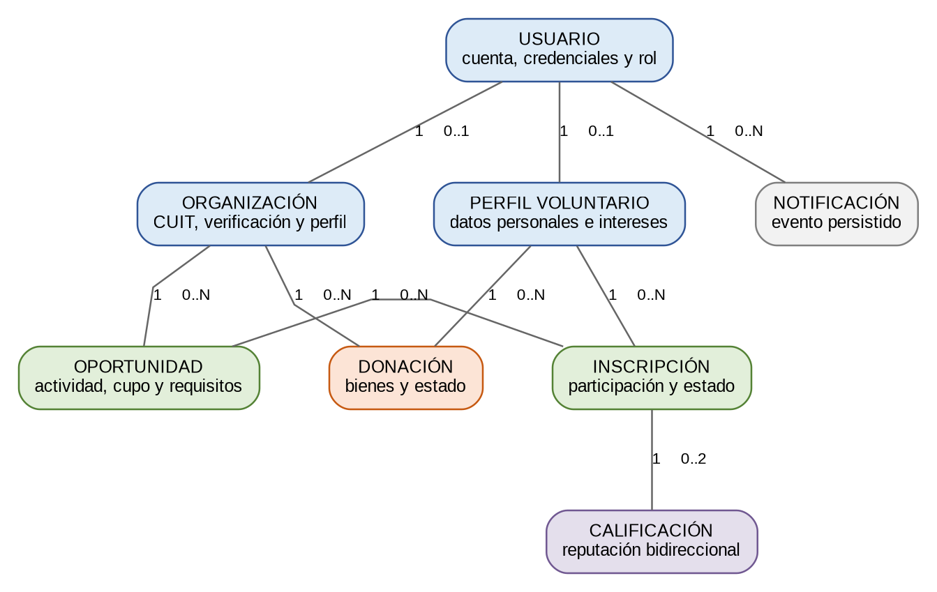
Figura 1. Vista conceptual resumida de las entidades principales y sus cardinalidades.
4. Cómo leer los diagramas de Enterprise Architect
- 01 - Diagrama de clases del dominio: presenta las entidades núcleo y el significado funcional de sus relaciones. Es la vista más conceptual.
- 02 - DER general: es la vista lógica completa del modelo persistente. Reúne las 15 entidades, PK/FK, catálogos, tablas asociativas, restricciones y cardinalidades.
- 03 - DER voluntariado y oportunidades: funciona como un zoom del sector de identidad, intereses, organizaciones, oportunidades, inscripciones y calificaciones.
- 04 - DER donaciones y comunicaciones: funciona como un zoom del sector de donaciones, categorías, historial, ubicación, notificaciones y tokens FCM.
Los cuatro diagramas muestran el mismo modelo desde distintas perspectivas. Los diagramas parciales no crean entidades nuevas: reutilizan los mismos elementos del DER general para mejorar la legibilidad.
5. Diccionario de entidades y restricciones principales
Entidad | PK | Claves / restricciones principales | Finalidad
Usuario | UUID | email UNIQUE; rol VOLUNTARIO/ORGANIZACION; estado de cuenta; password_hash. | Cuenta de autenticación y autorización.
PerfilVoluntario | id_usuario UUID (PK/FK) | id_ubicacion opcional; datos personales; consentimiento de ubicación. | Datos específicos de una cuenta VOLUNTARIO.
Organizacion | UUID | id_usuario UNIQUE; CUIT UNIQUE; id_ubicacion opcional; estado de verificación. | Datos específicos de una cuenta ORGANIZACION.
Ubicacion | UUID | latitud/longitud válidas; localidad; provincia; es_aproximada. | Punto geográfico reutilizable. Puede representar un lugar exacto o el centro de un radio.
TipoActividad | SMALLINT | nombre UNIQUE. | Catálogo común de áreas/tipos de actividad.
VoluntarioInteres | PK compuesta | id_voluntario + id_tipo_actividad; ambas FK. | Resuelve la relación N:M entre PerfilVoluntario y TipoActividad.
OrganizacionTipoActividad | PK compuesta | id_organizacion + id_tipo_actividad; ambas FK. | Resuelve la relación N:M entre Organizacion y TipoActividad.
Oportunidad | UUID | organización; tipo; ubicación; cupo; requisitos; urgencia; estado; tipo_ubicacion; radio_km. | Actividad publicada por una organización verificada.
Inscripcion | UUID | UNIQUE(id_oportunidad,id_voluntario); estado y marcas de tiempo. | Resuelve PerfilVoluntario N:M Oportunidad y registra la participación.
Calificacion | UUID | id_inscripcion FK; autor_rol; puntuación 1..5; UNIQUE(id_inscripcion,autor_rol). | Reputación bidireccional ligada a una participación completada.
CategoriaDonacion | SMALLINT | nombre UNIQUE. | Catálogo de bienes y materiales.
Donacion | UUID | id_voluntario; id_organizacion; id_categoria_donacion; id_ubicacion opcional; cantidad > 0; imagen_url opcional; estado. | Ofrecimiento material no monetario.
HistorialEstadoDonacion | UUID | id_donacion; cambiado_por; estado; observacion; cambiado_en. | Auditoría y trazabilidad de cada cambio de estado.
Notificacion | UUID | id_usuario; tipo; título; mensaje; leida_en; creada_en. | Evento persistido que puede mostrarse al usuario.
TokenDispositivo | UUID | id_usuario; token FCM UNIQUE; plataforma; activo. | Destino técnico para notificaciones push.

6. Relaciones y cardinalidades principales
Relación | Cardinalidad | Interpretación
Usuario – PerfilVoluntario | 1 : 0..1 | El perfil existe solo para una cuenta con rol VOLUNTARIO.
Usuario – Organizacion | 1 : 0..1 | El perfil existe solo para una cuenta con rol ORGANIZACION.
PerfilVoluntario – TipoActividad | N : M | Se resuelve mediante VoluntarioInteres.
Organizacion – TipoActividad | N : M | Se resuelve mediante OrganizacionTipoActividad.
Organizacion – Oportunidad | 1 : 0..N | Cada oportunidad pertenece a una única organización.
PerfilVoluntario – Oportunidad | N : M | Se resuelve mediante Inscripcion.
Inscripcion – Calificacion | 1 : 0..2 | Cada parte puede emitir como máximo una evaluación; autor_rol distingue quién calificó.
PerfilVoluntario – Donacion | 1 : 0..N | El voluntario actúa como donante.
Organizacion – Donacion | 1 : 0..N | La organización actúa como destinataria.
Donacion – HistorialEstadoDonacion | 1 : 1..N | El primer registro representa PENDIENTE y los siguientes conservan las transiciones.
Usuario – Notificacion | 1 : 0..N | Una cuenta puede recibir múltiples eventos.
Usuario – TokenDispositivo | 1 : 0..N | Una cuenta puede tener varios dispositivos registrados.

Las referencias a Ubicacion se modelan como claves foráneas opcionales en PerfilVoluntario, Organizacion y Donacion, y como referencia funcional en Oportunidad. En el caso de Oportunidad, id_ubicacion representa el punto exacto cuando tipo_ubicacion = EXACTA y el centro del área cuando tipo_ubicacion = RADIO.
7. Estados y transiciones relevantes
Proceso | Transiciones | Regla
Verificación de organización | PENDIENTE → VERIFICADA o RECHAZADA; RECHAZADA → PENDIENTE | La reapertura permite corregir datos y volver a validar.
Oportunidad | BORRADOR → PUBLICADA → CERRADA o FINALIZADA; PUBLICADA → CANCELADA | Solo las PUBLICADAS aparecen en búsqueda y mapa.
Inscripcion | PENDIENTE → ACEPTADA, RECHAZADA o CANCELADA; ACEPTADA → COMPLETADA, AUSENTE o CANCELADA | COMPLETADA habilita la reputación bidireccional.
Donacion | PENDIENTE → ACEPTADA o RECHAZADA; ACEPTADA → COORDINADA; COORDINADA → RECIBIDA | Cada transición se registra en HistorialEstadoDonacion.

8. Reglas críticas de integridad y transacciones
- Un Usuario no puede tener simultáneamente PerfilVoluntario y Organizacion; el perfil existente debe coincidir con el rol de la cuenta.
- Una oportunidad solo puede ser publicada por una organización con verificación vigente.
- Si tipo_ubicacion = EXACTA, radio_km debe ser NULL. Si tipo_ubicacion = RADIO, radio_km debe ser mayor que 0 y id_ubicacion representa el centro del área.
- El cupo disponible se calcula como cupo_total menos inscripciones ACEPTADAS; no se almacena como columna duplicada.
- La aceptación de una inscripción verifica el cupo y actualiza el estado dentro de una única transacción ACID.
- Calificacion requiere una Inscripcion COMPLETADA. UNIQUE(id_inscripcion, autor_rol) garantiza como máximo una calificación del VOLUNTARIO y una de la ORGANIZACION por participación.
- Cada cambio de estado de Donacion actualiza el estado vigente y agrega un HistorialEstadoDonacion dentro de la misma transacción, evitando que el estado actual y el historial queden desincronizados.
- Las eliminaciones lógicas y cambios de estado preservan la trazabilidad histórica de participaciones y donaciones.
9. Datos calculados y componentes de apoyo
Recomendaciones, estadísticas y cupo disponible no se persisten inicialmente como entidades independientes. Se obtienen desde los datos vigentes mediante consultas o servicios. TipoActividad, CategoriaDonacion y Ubicacion normalizan información reutilizada; HistorialEstadoDonacion aporta trazabilidad y TokenDispositivo conserva los destinos necesarios para Firebase Cloud Messaging.
10. Trazabilidad con los requerimientos
Requerimientos | Entidades | Cobertura
RF-01 a RF-03 | Usuario; PerfilVoluntario; Organizacion | Registro, roles, CUIT y verificación.
RF-04 a RF-06 | Oportunidad; Ubicacion; TipoActividad | Publicación, ubicación exacta/radial, mapa y filtros.
RF-07 y RF-08 | Inscripcion | Alta, gestión y seguimiento de participantes.
RF-09 | VoluntarioInteres; TipoActividad; Ubicacion; Inscripcion | Insumos del motor de recomendación basado en reglas.
RF-10 | Calificacion; Inscripcion | Reputación bidireccional validada por una participación completada.
RF-11 | Notificacion; TokenDispositivo | Persistencia del evento y entrega push.
RF-12 | Inscripcion; Oportunidad; Donacion | Estadísticas calculadas desde datos operativos.
RF-13 a RF-15 | Donacion; CategoriaDonacion; HistorialEstadoDonacion | Oferta, clasificación, estados y trazabilidad de donaciones.
RF-16 | Organizacion; OrganizacionTipoActividad; Ubicacion | Filtro por nombre, actividad y ubicación aproximada.

